**Analyse d’erreurs qui vous empêchent de progresser à la salle. Part 1**

***Voici la fin d’année qui arrive…une année de plus est passée. Avant de prendre de nouvelles résolutions, poser des nouveaux objectifs – il est temps d’analyser cette année, voir les erreurs, les fautes, les choses qui ont empêché de progresser et d’avancer comme prévu. Analyse, compréhension et assimilation des causes d’erreur vous sauveront du temps précieux dans le futur.***

Les erreurs qui vous empêchent de progresser ne sont pas si nombreuses finalement. La stagnation est une catastrophe pire que la guerre nucléaire pour un sportif. Quelle est la principale raison de la stagnation? En fait il n’y a jamais de raison principale unique, les erreurs d’entrainement et d’alimentation sont à chaque fois petites et uniques car dépendent de chaque individu. Par conséquent, les approches pour résoudre les problèmes de stagnation sont aussi individuelles. Ci-dessous, je vous propose une liste de 9 erreurs les plus typiques. Pensez, analysez, cherchez les vôtres…et corrigez.

## Erreur 1: S’entrainer toujours avec les mêmes poids.

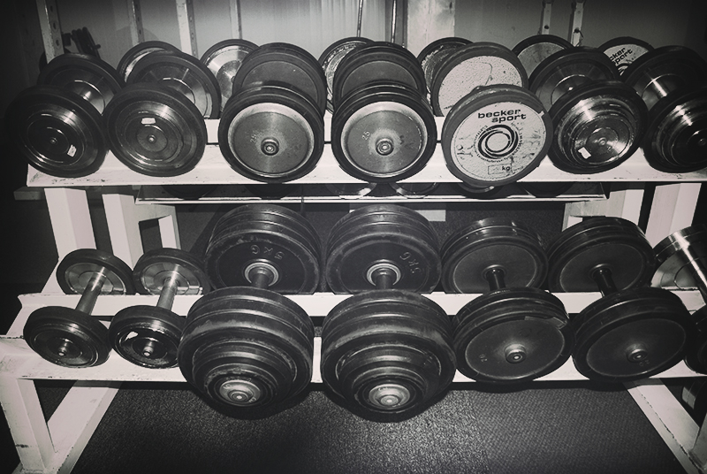Il est facile de dire: augmentez les poids à l’entrainement. Et si ça ne progresse pas? Vous avez ajouté du poids et tenté de faire le développé couché avec, mais ça ne va pas du tout. Cela peut être même pire - vous venez à la salle de gym et vous ne pouvez même pas prendre les poids d’entrainement habituels! Connaissez-vous le pourquoi ? Normalement, on utilise une méthode particulière pour prendre de la force et de la puissance – des séries d’une répétition avec des poids quasi-maximaux! Les séries comprenant des répétitions multiples sous-entendent l’utilisation de poids relativement modestes. Autrement il est impossible de faire les 8-12 reps dans 4-6 séries, car la force ne peut pas être constante lors du travail comprenant du volume.

Comment faire alors? Il est nécessaire de s’entrainer par cycles. Au moins deux fois par an il faut faire des cycles de pure force, longs d’un mois - un mois et demi. Le programme devrait inclure seulement des exercices lourds de base - squat, soulevé de terre, développé couché et développé debout, curl biceps debout, tirage assis.

Il y a eu plusieurs paliers d’évolution dans les méthodes d’entrainement pour la progression en force : d’abord 1 mois et demi à deux mois de travail en volume, puis un mois à un mois et demi à travailler en séries avec un grand nombre de répétitions (20 par série) – ce qui était considéré comme «repos» d’ailleurs. Ensuite on conseillait d’alterner le travail en volume avec un mois de travail en force pure, comprenant peu de séries et de répétitions. Aujourd'hui, le point de vue est encore différent.

Un mois – un mois et demi, c’est le temps nécessaire pour les personnes douées génétiquement. Pour ceux dont ce n’est pas le cas, le cycle de force ne doit pas durer plus que 3 à 5 semaines. La phase de «repos» peut être totalement omise. La chose la plus importante est de savoir quand «sauter» vers un nouveau cycle. Tôt ou tard vous allez vous lasser totalement de l’entrainement monotone avec des poids lourds. Il est donc nécessaire d'arrêter 1 à 2 semaines avant que cela n’arrive, avant que votre enthousiasme ne disparaisse. Car la fatigue physique naturelle se transforme en fatigue mentale, ce qui signifie mettre une grosse croix sur tout type d’entrainement possible.

## Erreur 2: L'utilisation de poids excessifs.

Le désir tout à fait compréhensible d'avoir des biceps de 50 cm nous fait souvent exagérer avec les poids utilisés pendant l’entrainement. Voici un symptôme typique de la «maladie» - en exécutant un exercice, les deux-trois dernières répétitions se font en dépit de toute technique, en trichant et en se mettant en danger de blessure. Cette lutte impressionnante contre le fer pour un œil externe n’a rien à voir avec le progrès musculaire, et voici pourquoi.

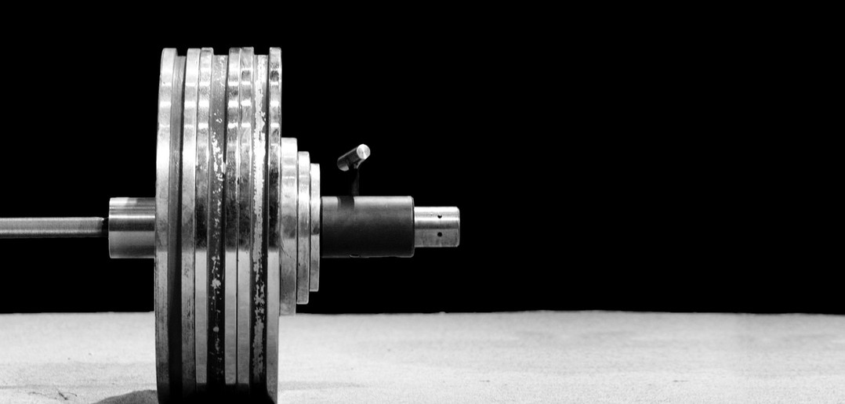Commençons par le plus simple. Tout exercice vous force à utiliser plusieurs muscles - un majeur, et d'autres auxiliaires. Quand le muscle principal n’arrive plus à travailler à cause d’un excès de poids présent, les dernières répétitions se font alors grâce aux muscles auxiliaires, tout simplement – ce qui signifie travailler en vain.

Mais il y a pire que ça - lorsque la force musculaire est annihilée, le cerveau essaie d'aider le système musculaire par un renforcement du signal nerveux qui commande la contraction – c’est comme en réanimation, quand on crée des chocs électriques pour faire repartir un cœur en fibrillation. En conséquence, votre système nerveux travaille toujours en mode « extrême limite », ce qui n’est qu’un pas avant un épuisement nerveux total.

Nous devons vous avertir que c'est une véritable maladie, qui n’arrive jamais par elle-même. Vous ne serez plus en mesure de vous entrainer, car les nerfs lessivés procurent un curieux phénomène: vous prenez des haltères légers, et votre système nerveux vous fait croire qu’ils pèsent une tonne. Par ailleurs, si vous vous êtes entrainé selon les règles, mais d’un coup les poids habituels sont soudainement devenus trop lourds, il s’agit juste d’un léger épuisement nerveux. Il suffit de s’offrir un repos d'une semaine, et la semaine d’après les séances d'entraînement seront à nouveau dans la norme.

Comment se soigner en cas d’épuisement nerveux total? Déjà par le strict respect de la technique d’exécution des exercices. Seul le «bon» poids vous permet de faire des séries parfaites.

Autrement il est aussi possible d’aller à l’envers – si avant c’est le poids qui vous dictait le nombre de répétitions par série, maintenant ce sont les répétitions qui doivent déterminer votre charge de travail. Supposons que vous devez faire 8 curls avec la barre pour les biceps, mais vous n’arrivez à faire que 6 parfaitement, et il faut abaisser le poids ensuite pour finir avec une exécution parfaite. Cela signifie qu’il faut abaisser la charge avant le début de l’exercice. Il faut entrainer le muscle en profondeur, avec une technique parfaite, c’est ce qui est le plus efficace….et le moins dangereux.

## Erreur 3: Peu de repos entre les entraînements.

Le schéma classique consiste en trois entrainements par semaine. Si vous voulez aller à la salle de sport plus souvent, le même travail fait en trois séances est à subdiviser en complexes plus petits, l’objectif étant de garder sensiblement le même volume d’exercices. Cela sous- entend que certains jours vous ne ferez que 2-3 exercices. Même si cela parait peu, il faut savoir qu’il est impossible d’accélérer la récupération musculaire juste par la volonté. Le rythme de cette récupération est programmé génétiquement – un peu comme avec l’argent, dur à gagner mais facile à dépenser. Si vous perturbez l'équilibre entre les entrainements et le repos, la fatigue va commencer à s’accumuler progressivement et finalement conduire à un état de "plateau". Ne pas oublier que beaucoup d'efforts sont aussi nécessaires pour votre vie privée et que même 3 séances d'entraînement par semaine peuvent représenter une charge trop importante pour vous.

Comment s’en sortir ? Faire attention au sommeil et l'appétit. Si des troubles du sommeil sont présents, l'appétit en est affecté – et c’est un signe certain d'excès de stress du à l’entrainement. Agressivité, conflictualité, anxiété – ont les mêmes causes. À ce stade, il suffit pour changer les choses d’interrompre l’entrainement pendant une semaine. Un autre signe d'épuisement, bien plus grave – c’est la baisse d'immunité. Si soudainement vous êtes malade sans cesse (grippe, infections de l’oreille, de la gorge, du nez, le nez qui coule sans fin) - courez chez le médecin. Et arrêtez les entrainements jusqu'à la guérison complète.

## Erreur 4: La peur de l'exercice.

Les habitués des salles de sports qui crient sous les barres lourdement chargées peuvent faire peur aux nouveaux arrivants, qui doivent faire des exercices de base comme le soulevé de terre ou le squat. Les débutants imaginent qu'ils doivent commencer par quelque chose de simple, comme la presse aux cuisses. Et après, une fois aguerris, ils commenceront la base.

C’est une faute grave! Les squats, le soulevé de terre, le rowing, le curl barre, les pompes lestées, les développés debout et assis sont les exercices qui permettent de prendre le maximum de muscle.

Et la période d’entrainement la plus efficace est celle du début, quand les muscles, non habitués aux exercices et au stress, réagissent très fortement à la tension. Ainsi les débutants se font mal à eux-mêmes car ne commencent pas les exercices les plus efficaces dès le point de départ initial.

Comment changer ça? En incluant de suite dans votre programme le squat, le soulevé de terre et le développé couché. Chacun de ces exercices ne doit être fait au début qu’une fois par semaine, et pas au cours d’un même entrainement. Pas besoin d'établir des records – tout d'abord il faut essayer de maîtriser l'exercice techniquement. Entraînez-vous avec un poids relativement faible, à la sensation. Peu importe le regard des autres. En d'autres termes, adaptez-vous à l'exercice, apprenez à l'aimer. Lorsque l’exécution de l'exercice sera au niveau de l'automatisme, ajoutez un peu de poids - pas plus de 1,5-2 kg. Rappelez-vous: un exercice dégoute et repousse tant que vous ne l’avait pas assez maîtrisé.

Dans la suite de l’article nous aborderont les 5 autres erreurs si fréquentes et souvent si mal connues et corrigées, qui vous empêchent d’avancer.

Tchoumatchenko Denis

www.deniss.org

Keyword: entrainement, nutrition, mêmes poids, poids excessifs, absence de repos, blessure, fatigue, peur de l’exercice, analyse des erreurs en salle, absence de progression, épuisement nerveux, affaiblissement système immunitaire.